.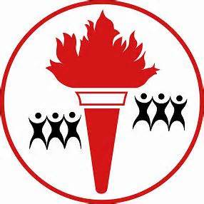Naam ..................................................... Mevr. De Roo

Datum ..................................................... n.c. zedenleer

Klas ..................................................... 2de jaar TSO/BSO

___________________________________________________________________________

**DODENVERERING**

# **Griekse mythologie: Cerberus, de driekoppige waakhond van Hades**

*De Cerberus is een fictief figuur uit de fabelachtige wereld van de Griekse mythologie. Hij bewaakt de poorten van de onderwereld. Ook is dit driekoppige creatuur vaak te vinden in de Romeinse literatuur.*

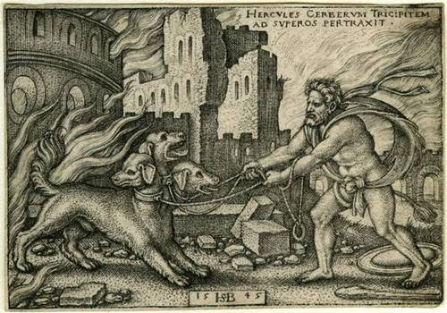De Cerberus heeft drie koppen die eruit zien als weerzinwekkend lelijke honden. Om de poorten van de hel te beschermen heeft hij een bek vol scherpe tanden en hongerige kaken. Het beest heeft een slang als staart die sissend over zijn schouder meekijkt. De slangenbek bevat vergif en kon zo als een schorpioen dat ook doet de aanval van de Cerberus assisteren. In sommige mythologische teksten bevat het monster meerdere hoofden, soms bevat hij wel meer dan vijftig of honderd hondenkoppen en is bedekt met een vacht van honderden slangen. De Cerberus is voornamelijk afgebeeld met drie hoofden, het is dus uitzonderlijk dat hij met meerdere staat afgebeeld. De koppen van de hond zijn zo afschuwelijk om aan te zien dat iedereen in steen veranderde die hem recht in de ogen aankeek, een effect wat Medusa ook kon bereiken. Deze hoofden hebben in verschillende verhalen  ieder een aparte vaardigheid, een kan er kijken in de toekomst, de ander het verleden en nummer drie de tegenwoordige tijd.

Voordat zielen bij dit gevaarlijke wezen kwamen moesten ze eerst voldoen aan twee eisen om met de bootman Charon mee te gaan om de rivier genaamd de Styx over te varen. Als eerste moest er een muntstuk betaald worden als tol om over te steken, de doden moesten deze onder hun tong leggen voordat ze instapte bij Charon. Een tweede vereiste was dat ze niet meer van vlees en bloed mochten zijn. Na met Charon gevaren te hebben worden de zielen geconfronteerd met de Cerberus aan de ingang van de onderwereld. Niemand komt erin zonder toestemming en al helemaal niemand komt er ooit meer uit. De monsterlijke waakhond wordt gezien als een gedaante van de dood evenals Charon. Om langs Cerberus te komen moesten de verloren zielen hem voedsel schenken om zijn honger te stillen. De hond heeft een voorkeur voor levend vee, want dan is het nog lekker vers. Alleen de geesten van overleden mensen krijgen toegang tot de onderwereld. Indringers in de vorm van levende mensen werden door hem verslonden.

Wat was de taak van Cerberus? Leg uit!

......................................................................................................................................................................................................................................................................................................................................

## Aan welke twee eisen moeten ‘de zielen/ voldoen om met de veerman, Chanon, mee te mogen?

## ......................................................................................................................................................................................................................................................................................................................................

Wat denk jij dat er met je gebeurt als je dood bent? Eigen mening.

......................................................................................................................................................................................................................................................................................................................................

Is het verhaal van Hades en Cerberus echt gebeurd? Verklaar!

......................................................................................................................................................................................................................................................................................................................................

Ken je zelf verhalen met betrekking tot de dood?

......................................................................................................................................................................................................................................................................................................................................

## http://www.nukleuren.nl/img/druide-b797.jpgContact met de doden...

# ***Samhain***

Iedere lezer van de stripboeken van Asterix weet dat er Kelten in West-Frankrijk wonen. Kelten wonen er ook in Ierland en Groot-Brittannië. Ze vereren niet één god maar verschillende. Van die goden is Toutatis bekend van de Asterix-boeken.

Asterixlezers kennen de druïde Panoramix. De druïden hebben echt bestaan. Het zijn priesters die offers aan de goden brengen en andere rituelen uitvoeren.

***Een druïde***

De Kelten geloven dat de zielen van doden naar het dodenrijk reizen. Daar wonen ook duivels en andere kwade geesten die er monsterlijk uitzien. Kelten hebben vrees voor vleermuizen, uilen en andere dieren die alleen ’s nachts tevoorschijn komen want ze geloven dat ze soms met bewoners van het dodenrijk praten.

De Kelten kennen twee seizoenen, winter en zomer. De winter begint op 1 november en de zomer op 1 mei. Het begin van de winter is voor de Kelten ook het begin van het nieuwe jaar. Op de avond van 31 oktober houden ze de plechtigheden van *Samhain*. Dan sterft het oude jaar en verdwijnt de zonnegod. De druïden hopen dat die weer terug zal keren. Dat gebeurt op Yule ofwel 21 december. Vanaf die dag worden de dagen langer en komt de zon hoger aan de hemel te staan. De Kelten geloven het dodenrijk altijd gescheiden is van de wereld van de mensen behalve op de avond van 31 oktober.

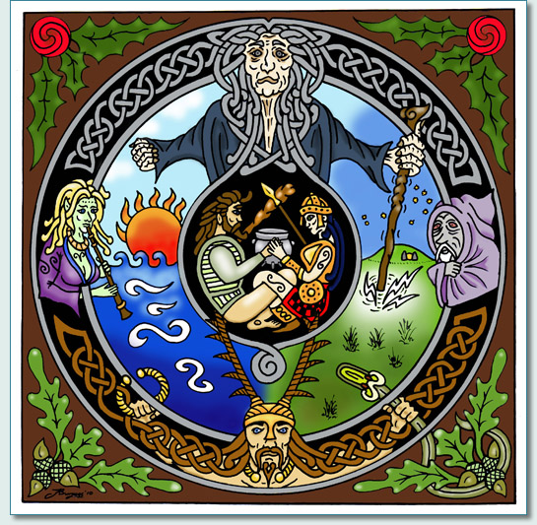Dan kunnen geesten uit het dodenrijk de wereld van de mensen bezoeken. Daar zijn zielen van doden bij. Die zoeken het huis op waar ze hebben gewoond. Mensen zetten lantaarns van uitgeholde kalebassen of bieten bij de voordeur van het huis om de zielen van hun dode verwanten de weg te wijzen. Ook leggen ze fruit, noten en lekkernijen mee omdat de zielen honger hebben. Doen ze dat niet, dan doden die misschien huisdieren van hun familieleden en vernielen die hun eigendommen. Ook duivels en andere kwade geesten uit het dodenrijk bezoeken de wereld. Die hebben weinig goeds met de mensen voor. De Kelten zetten maskers met afzichtelijke koppen op om de geesten af te schrikken. Ook hopen de Kelten dat de geesten denken dat ze nog steeds in het dodenrijk zijn. Ten slotte maakt de druïde een vuur. Dat laat hij branden tot de zonnegod weer terugkeert. In dat vuur worden dieren en soms ook mensen verbrand als offer aan de goden.

Wat geloven de Kelten over de zielen van de doden?

.................................................................................................................................................

Wat vieren de Kelten op 31 oktober? Wat betekent het?

.................................................................................................................................................

De Kelten geloven het dodenrijk altijd gescheiden is van de wereld van de mensen behalve op de avond van 31 oktober. Wat gebeurt er dan?

.................................................................................................................................................

.................................................................................................................................................

Waarom gebruikten de Kelten maskers?

.................................................................................................................................................

Wat vieren wij op 31 oktober?

.................................................................................................................................................

***Halloween***

Uit het Keltische nieuwjaar is Halloween ontstaan. Het wordt ieder jaar op 31 oktober gevierd in de Verenigde Staten, Engeland en enkele andere landen. Het is een feest om met familieleden te vieren. Ook dan vermomt iedereen zich als een afzichtelijk wezen, een spook, een heks, een tovenaar of een duivel. Er zijn ook nieuwe angstaanjagende fabelwezens bijgekomen, de zwarte kat bijvoorbeeld. In de Middeleeuwen geloofde men dat heksen zich in zwarte katten konden veranderen om zich te vermommen. Wie een zwarte kat tegenkwam, had misschien wel met een heks van doen.

**Opdracht:** Bekijk “She’s a witch!”, Monthy Python

**Rollenspel: Een heks? She’s a witch! Monthy Python.**

Man : We hebben een heks! We hebben een heks! We hebben een heks! Een heks!

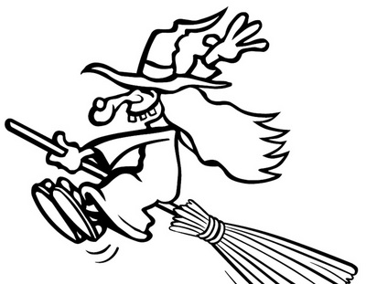We hebben een heks! Mogen we haar in het vuur gooien?

Ridder: Hoe weet je dat het een heks is?

Man: Wij weten dat.

Ridder: Breng haar bij mij.

‘heks’: Ik ben geen heks.

Ridder: Maar je lijkt op een heks, je bent zo gekleed.

‘heks’: Dat hebben zij gedaan. En het is mijn neus niet, het is een valse. Ze hebben me een valse neus opgezet.

Ridder: Wel?

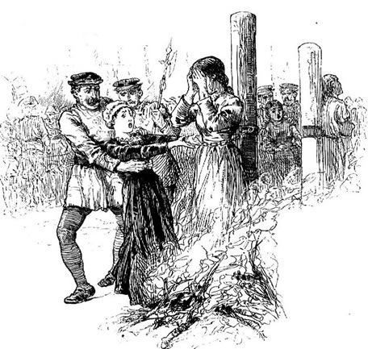Man: Ja, dat van die neus, dat is waar…. Maar ze is toch een heks.

Volk: Een heks! Verbrand haar! Verbrand haar!

Ridder: Hebben jullie haar zo verkleed?

Volk: Nee,… euh…een beetje.

Ridder: Hoe weten jullie dat het een heks is?

Man met zwart mutsje: Ze heeft me in een pad veranderd.

Ridder: Een pad?

Man met zwart mutsje: Het is al beter.

Ridder: Vertel me … er zijn manieren om er achter te komen of ze een heks is.

Man met zwart mutsje: Zijn die er?

Ridder: Vertel me… wat doe je met heksen?

Volk: Verbranden! Verbranden!

Ridder: En wat brandt er ook goed?

Volk: Meer heksen! …. Hout!

Ridder: Vertel me… waarom zijn heksen brandbaar?

*Stilte (nadenken)*

Man met zwart mutsje: Omdat ze van hout gemaakt zijn.

Ridder: Goed! Hoe kunnen we nu weten of zij van hout gemaakt is?

Man: We maken een brug van haar.

Ridder: Ah, maar kan je ook niet van iets anders een brug maken? Kan je ook geen brug maken met stenen?

Man : Oh ja.

Ridder: Zinkt hout in het water?

Man: Nee, zoals een boot.

Ridder: Wat drijft er nog in water?

Man: Brood, een boot, heel kleine steentjes, cider.

Koning: Een eend!

Ridder: Heel juist! Dus…

Man: Als zij even veel weegt als een eend is ze van hout.

Ridder: En dat betekent…

Volk: Een heks! Een heks!

Ridder: We gebruiken mijn grootste weegschaal!

Volk : Een heks!

Op welke manier probeert de ridder er achter te komen of de vrouw werkelijk een heks is?

.................................................................................................................................................................

Wat kan je vertellen over de argumenten die het volk gebruiken?

.................................................................................................................................................................

.................................................................................................................................................................

Vroeger werden mensen vaak ter dood veroordeelt door de druk van de menigte? Wat is uw mening over de doodstraf?

.................................................................................................................................................................

.................................................................................................................................................................

In de VS gebruiken mensen maskers als vermomming die van uitgeholde pompoenen zijn gemaakt. Ook maken ze van pompoenen lantaarns. Dit is een verschil met de Kelten; die gebruikten hiervoor kalebassen en bieten. In de 19e eeuw gebruikten de Ieren die ook nog. Toen rond 1850 duizenden Ieren naar de VS verhuisden, konden ze daar geen bieten of kalebassen vinden. Wel merkten ze dat pompoenen ook geschikt zijn. Sindsdien is de pompoen niet meer weg te denken bij het Amerikaanse Halloween.

Tijdens Halloween mogen kinderen in sommige delen van Groot-Brittannië en Ierland ongestraft kattenkwaad uithalen. Op Halloween mag je iemand anders een poets bakken. Ten slotte zijn er lekkernijen die bij Halloween horen, moesappelen en candy corn.

Wat gebruikten de Kelten als lantaarn? Hoe gebeurde de verandering naar pompoenen?

.................................................................................................................................................

.................................................................................................................................................

**Dood. Of toch niet?**

De Kelten geloven dat er in een onzichtbare wereld fabelwezens wonen en dat die af en toe de wereld van de mensen bezoeken. Ook bij andere volken geloven mensen dat er in deze wereld soms wezens opduiken die daar niet in thuishoren. Één van die wezens is de vampier.

# *De vampier, een levende dode*

Bij het woord ‘vampier’ denken de meeste mensen aan vleermuizen die mensen bijten om hun bloed te drinken. Dat stamt uit de tijd waarin mensen nog weinig van vleermuizen afweten. Voor hen zijn vleermuizen geheimzinnige dieren. Overdag laten ze zich niet zien. Wat ze ’s nachts doen, blijft meestal verborgen Sommige mensen geloven dat ze duivelse wezens zijn die er ’s nachts op uit trekken om mensen te bijten en hun bloed te drinken.

Ook denkt men dat er ’s nachts levende doden rondlopen die uit hun graf zijn opgestaan. Die worden vampiers genoemd. Ze zijn op zoek naar mensenbloed en bijten mensen om zich ermee te voeden. Dat hebben ze nodig als voedsel dat hen levenskracht geeft. In die tijd gelooft men dat mensen en dieren hun levenskracht krijgen van bloed. Wie zich met bloed beschildert of bloed drinkt, krijgt daardoor meer levenskracht. Aan het einde van de nacht keren de vampiers naar hun graf terug. Om zich te vermommen, trekken ze zwarte gewaden aan. Of ze veranderen in een dier, meestal een vleermuis. Ook kunnen de vampiers niet tegen licht en knoflook, hebben ze geen spiegelbeeld en misschien ook geen schaduw. Je wordt een vampier als je door een vampier gebeten wordt, als je zelfmoord pleegt, nooit gedoopt bent of het zevende kind in een familie bent.

Het geloof in vampiers gaat terug naar het Egypte van de farao’s. Vooral in Roemenië geloven veel mensen dat vampiers bestaan. Daar gelooft men dat vampiers doden zijn die nog niet naar de andere wereld kunnen gaan. Dat mogen ze niet omdat ze als mens slecht hebben geleefd of door de kerk zijn uitgestoten, of om het deftig te zeggen, zijn geëxcommuniceerd. Hun lichaam wordt niet door de aarde opgenomen. Dat wil zeggen dat hun lichaam niet vergaat zoals die van andere doden. Zolang dat niet gebeurt, blijft het lichaam leven en heeft het bloed nodig. Als vampiers op zoek gaan naar bloed, gaan ze altijd naar het dorp waar ze hebben geleefd. Pas als hun zonden vergeven zijn, neemt de aarde hun lichaam op en hebben ze geen bloed meer nodig. Ze hopen dat ooit mee te maken, want ze voelen zich ongelukkig als vampier.

Bestaan vampiers en bloedzuigende vleermuizen echt? Er zijn vleermuizen die bloed drinken van andere dieren, maar die komen alleen voor in Midden- en Zuid-Amerika. Verder weten we dat het lichaam van alle doden vergaat na de begrafenis. Dat mensen geloven dat levende doden bestaan is wel te verklaren. Toen men nog weinig wist van ziekten, viel soms niet te zeggen waaraan iemand was gestorven. Ook was nauwelijks bekend wat er met het lichaam van een dode gebeurd na de begrafenis. Om na te gaan waaraan iemand was gestorven, groeven heelmeesters diens lichaam op. Dan was het gezwollen omdat er gassen in het lichaam waren ontstaan. Daardoor leek het of de dode was blijven eten en dus niet echt dood kon zijn. Dat eten kon alleen bloed zijn, de bron van levenskracht.

Wat is een vampier?

.................................................................................................................................................

.................................................................................................................................................

Waar is het geloof in vampieren ontstaan?

.................................................................................................................................................

Hoe kan, je volgens de tekst, vampier worden?

.................................................................................................................................................

.................................................................................................................................................

.................................................................................................................................................

.................................................................................................................................................

Er zijn al veel verhalen geschreven rond de dood en wat er met de doden gebeurt. Geef enkele voorbeelden...

.................................................................................................................................................

.................................................................................................................................................

Waar gaat ‘het leven’ naar toe als je sterft? Geloof jij in een hiernamaals? Leg uit!

.................................................................................................................................................

.................................................................................................................................................

.................................................................................................................................................

.................................................................................................................................................

Wat doen we met het levenloze lichaam? Eigen mening.

.................................................................................................................................................

.................................................................................................................................................

.................................................................................................................................................

.................................................................................................................................................

‘Niemand ter wereld is onsterfelijk!’ Door de evolutie in techniek en wetenschap kunnen we reeds meerdere organen transplanteren. Wat als we alles zouden kunnen vervangen, waardoor we onsterfelijk zijn? Wat zou er met de mens en het wereldbeeld gebeuren?

.................................................................................................................................................

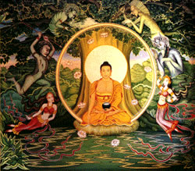.................................................................................................................................................

.................................................................................................................................................

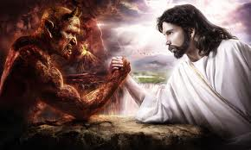

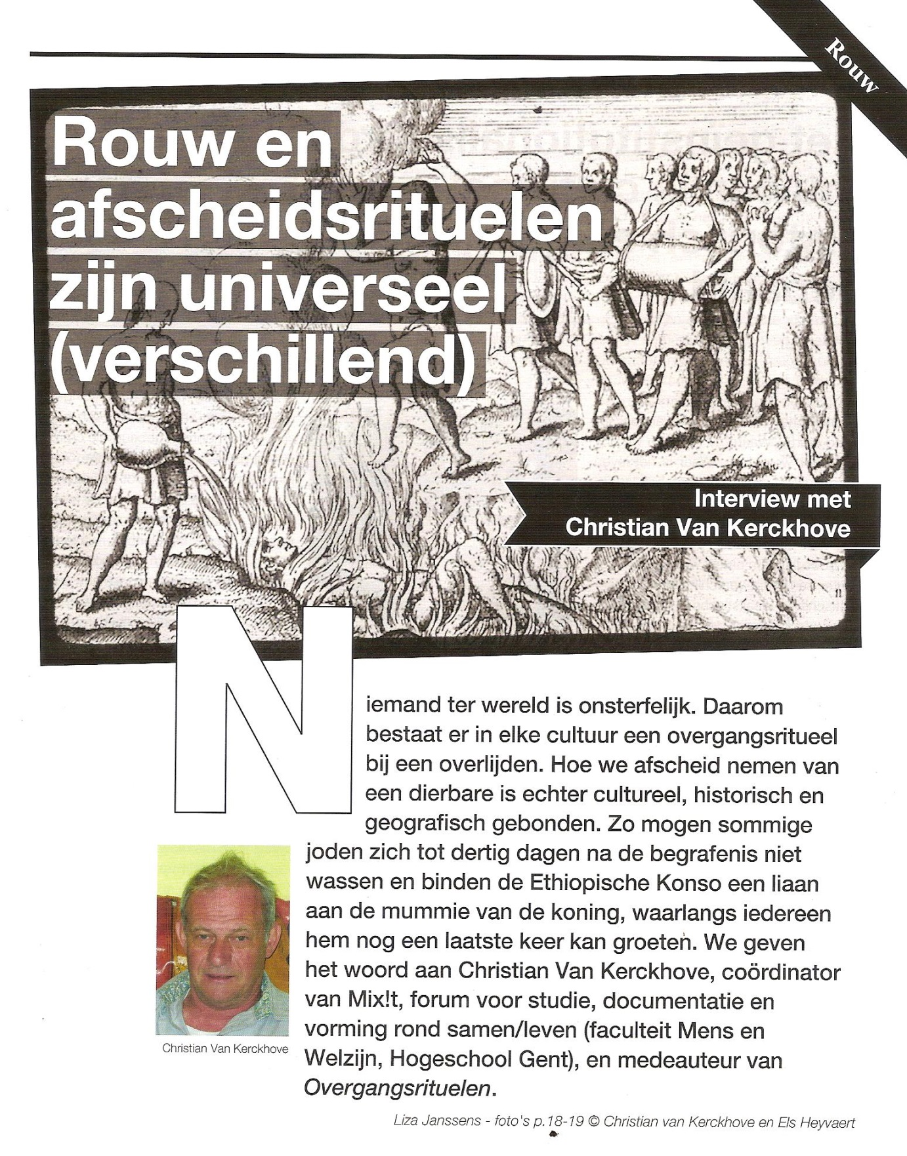

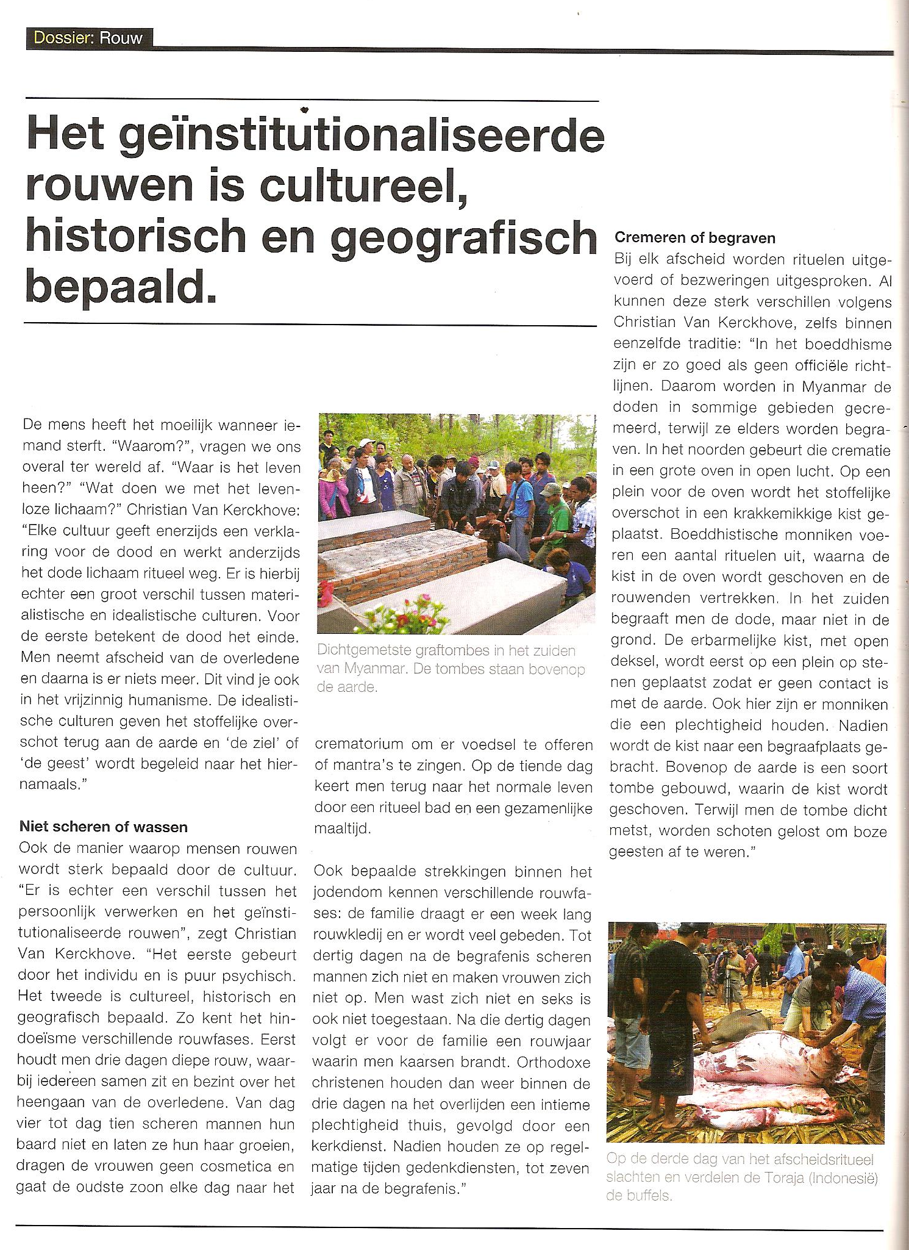

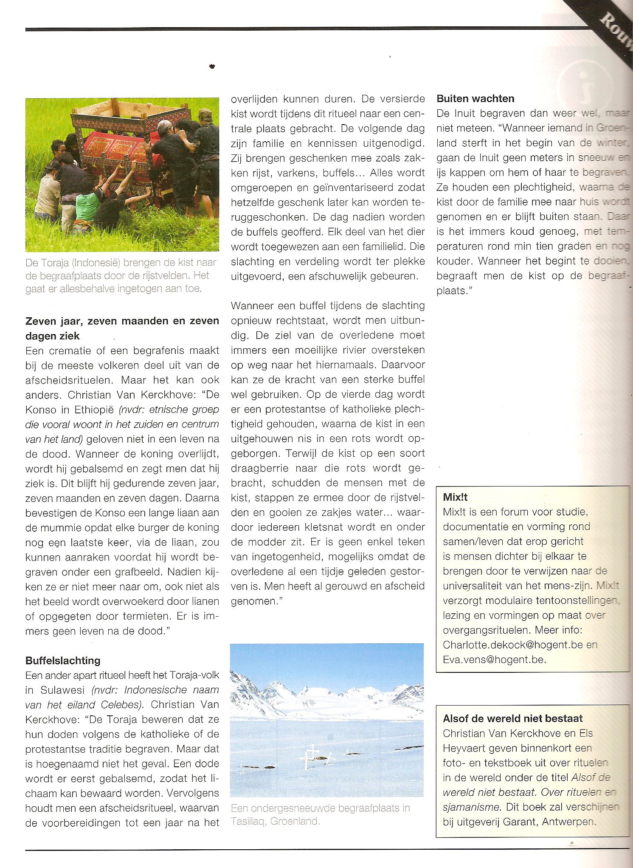

**Het geinstitutionaliseerde rouwen is cultureel, historisch en geografisch bepaald.**

Bespreek kort de verschillende rouwfases in het Hindoesme.

.................................................................................................................................................

.................................................................................................................................................

.................................................................................................................................................

.................................................................................................................................................

Bespreek kort de verschillende rouwfases in het Jodendom.

.................................................................................................................................................

.................................................................................................................................................

.................................................................................................................................................

.................................................................................................................................................

Welke rituelen voeren de Boedhisten uit?

.................................................................................................................................................

.................................................................................................................................................

.................................................................................................................................................

.................................................................................................................................................

Waarom wordt er in Ethiopie niet zo veel aandacht geschonken aan de doden?

.................................................................................................................................................

De Toraja beweren dat ze hun doden volgens de katholieke of protestantse traditie begraven. Is dit zo? Leg uit!

.................................................................................................................................................

.................................................................................................................................................

.................................................................................................................................................

.................................................................................................................................................

Wat doen de Inuit met hun doden in de winter?

.................................................................................................................................................

.................................................................................................................................................

Wat doen we in onze cultuur met de doden?

.................................................................................................................................................

Wat verkies je zelf? Crematie of begrafenis? Leg uit!

.................................................................................................................................................

.................................................................................................................................................

**OPDRACHT:** Zoek zelf een bijzondere manier van rouwproces bij een bepaalde samenleving.

Verzamel documentatie en maak een korte voordracht over uw gekozen overgangsritueel tegen volgende les!